Όνομα:………………………….. Ημερομηνία:………………………….
Επαναληπτικές Ασκήσεις για το Σαββατοκύριακο
1. Στο κείμενο που ακολουθεί υπογραμμίζω τις αντωνυμίες και τις τοποθετώ στην κατάλληλη στήλη.
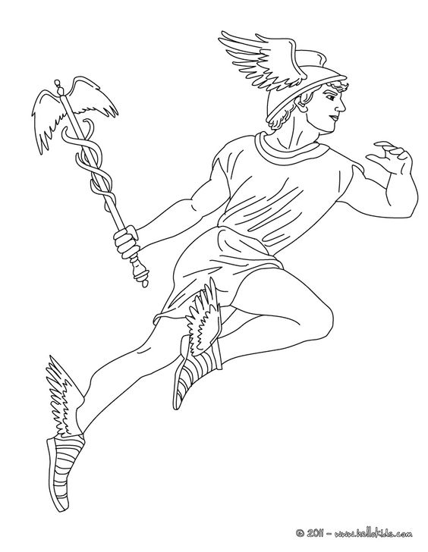
Ο ΞΥΛΟΚΟΠΟΣ ΚΑΙ Ο ΕΡΜΗΣ
Ενώ κάποιος ξυλοκόπος έκοβε ξύλα μόνος του κοντά σ' έναν ποταμό, το τσεκούρι τού ξέφυγε από το χέρι κι έπεσε μέσα στο νερό. Η κοίτη του ήταν βαθιά, το ρέμα ορμητικό, και ο δύστυχος ο άνθρωπος ήταν αδύνατο να πιάσει το δικό του εργαλείο. Κάθισε στην όχθη απελπισμένος.
- Τι θα κάμω τώρα; έλεγε. Πώς θα δουλεύω χωρίς τσεκούρι; Αυτό ήταν η ζωή μου. Και είχα δώσει τόσα χρήματα για να το αγοράσω!
Ο θεός ο Ερμής άκουσε τους θρήνους του φτωχού ανθρώπου, τον λυπήθηκε, τον πλησίασε, βούτηξε έπειτα ο ίδιος στον ποταμό και ανέβασε ένα χρυσό τσεκούρι.
- Τούτο είναι το τσεκούρι σου;
- Όχι, είπε εκείνος. Το δικό μου δεν ήταν τέτοιο. Ήταν ένα άλλο, το οποίο ήταν απλό και σιδερένιο. Πού είναι;
Ο θεός δεν σκέφτηκε μόνο τον εαυτό του. Ξαναβούτηξε στο νερό κι έφερε πάνω ένα τσεκούρι ασημένιο.
- Ούτε αυτό είναι το δικό μου.
Ο Ερμής ξανακατέβηκε για τρίτη φορά στο βυθό κι έφερε εκείνο που είχε πέσει.
- Ναι, αυτό είναι που έχασα εγώ, είπε ο άνθρωπος.
Ο Ερμής ευχαριστήθηκε για την τιμιότητά του και του έδωσε και τα τρία.
Προσωπικές | Αυτοπαθείς | Ερωτηματικές | Δεικτικές | Κτητικές | Οριστικές | Αναφορικές | Αόριστες

2. Σχηματίζω μετοχές σε –οντας και –ώντας από τα ρήματα της παρένθεσης και τα γράφω στην πρόταση που ταιριάζουν:
(κυνηγώ, παραπατώ, δουλεύω, οδηγώ, φωνάζω, ρωτώ, τρώω, καίω, περνώ, καμαρώνω)
• Η φωτιά πέρασε από το δάσος, _______________ τα πάντα.
• Βγήκε στον δρόμο _______________ βοήθεια.
• _______________ πας στην πόλη.
• Λένε ότι _______________ έρχεται η όρεξη.
• _______________ τα πολλά, χάνεις και τα λίγα.
• Διάβηκε _______________ το στενό δρομάκι.
• _______________ από το βιβλιοπωλείο αγόρασε μου ένα μολύβι.
• Γελάει, _______________ για τα αστεία που είπε.
• Απόκτησε τα απαραίτητα για να ζήσει _______________ μέρα και νύχτα.
• Ο πατέρας μου μας πήγε στο χωριό _______________ πολύ προσεκτικά.

3. Στις παρακάτω προτάσεις κυκλώνω τους τροπικούς προσδιορισμούς και γράφω στην παρένθεση εάν είναι τροπικό επίρρημα, μετοχή ενεργητικής φωνής ή φράση με πρόθεση:

Η εκλογική διαδικασία πραγματοποιήθηκε με διαφάνεια. (…………………………………..)
Η Φωτεινή σηκώθηκε και έφυγε φωνάζοντας σε όλους μας. (…………………………………..)
Του μιλούσε γρήγορα και χαμηλόφωνα στο αυτί. (…………………………………..)
Προσπάθησε να τον σταματήσει με το ζόρι. (…………………………………..)
Εξήγησε λεπτομερώς το πρόβλημά του. (…………………………………..)
Δεν ήθελε να έρθει χωρίς παρέα. (…………………………………..)
Ο Αντώνης ξενύχτησε διαβάζοντας. (…………………………………..)

